03.04. plkst. 14.00
KRĀSLAVAS NOVADA CENTRĀLAJĀ BIBLIOTĒKĀ
ŠŪTS, TAMBORĒTS
UN VIENREIZĪGS

rokdarbu klubiņa dalībnieces prezentēs
savu veikumu

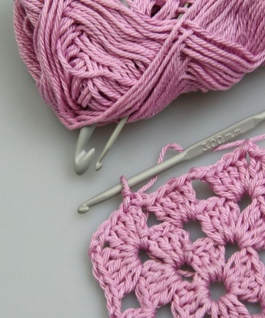 | 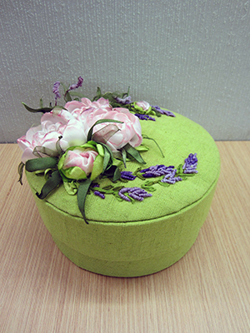 | 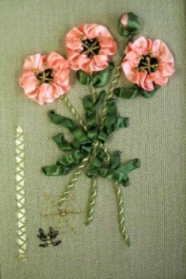  Izrādīsim cieņu rokdarbniecēm, apmeklējot pasākumu

